
Document du CGCEE

Fiche de proposition d’activité

(Écrire en noir s’il vous plait)

Nom de la personne présentant le projet:

Adresse courriel (du CSSDM si vous êtes un employé) :

Lieu de travail (école) :

Fonction sur votre lieu de travail régulier :

Expérience en lien avec cette offre de service :

Type d’activité : Formation

Groupe d’enseignants visé (utilisez la liste en annexe 1 en copiant-collant votre choix) :

À quelle discipline se rapporte votre activité (utilisez l’annexe 2 en copiant-collant votre choix) :

Titre souhaité pour l’activité :

Matériel requis par les participants :

Objectif (s) de l’activité :

Compétence(s) professionnelle(s) visée(s) (voir annexe 3):

Plan de la formation (150 mots maximum) :

Liens avec le programme de formation de l’école québécoise (si applicable) :

Lien avec la profession enseignante s’il n’y a pas de lien avec le programme :
Matériel pédagogique partagé avec les enseignants :

Préalables :

Durée de l’activité (3 ou 6 heures) :

Biographie : (Présentez-vous! Vous pouvez utiliser l’exemple en annexe 4)

Autres commentaires en lien avec votre proposition d’activité :

Comment avez-vous entendu parler du CEE?

Annexe 1 : Groupe d’enseignants visé [catalogues]
(plusieurs choix possibles)

Personnel enseignant :
1. Tous les enseignants
1.1 Ens. Primaire
1.1.01 Ens. Adaptation scolaire Primaire (3101)
1.1.02 Ens. Préscolaire (3102)
1.1.03 Ens. Titu. au prim, esp et sciences (3103)
1.1.04 Ens. Anglais langue seconde (3104)
1.1.05 Ens. Éducation physique (3105)
1.1.06 Ens. Musique (3106)
1.1.07 Ens. Arts plastiques (3107)
1.1.08 Ens. Accueil et soutien linguistique (3120)
1.1.09 Ens. Danse et art dramatique (3132)
1.1.10 Ens. Orthopédagogue (3140)
1.1.11 Ens. Ortho pour inter. Primaire (3142)
1.2 Ens. Secondaire
1.2.01 Ens. Adaptation scolaire Secondaire (3101)
1.2.02 Ens. Anglais langue seconde (3108)
1.2.03 Ens. Éducation physique (3109)
1.2.04 Ens. Musique (3110)
1.2.05 Ens. Arts plastiques (3111)
1.2.06 Ens. Français (3112)
1.2.07 Ens. Mathématiques et sciences (3113)
1.2.08 Ens. Éthique et culture religieuse (3114)
1.2.09 Ens. Histoire géo et vie écono (3117)
1.2.10 Ens. Informatique (3118)
1.2.11 Ens. Form générale – autres act étud (3119)
1.2.12 Ens. Accueil et soutien linguistique (3120)
1.2.13 Ens. Danse et art dramatique (3122)
1.2.14 Ens. Orthopédagogue (3140)
1.2.15 Ens. Ressource au secondaire (3141)
1.3 Ens. FGA
1.3.1 Ens. Francis (3509) / Francis. Alpha (3529)
1.3.2 tous les autres enseignants de FGA

Annexe 2 : Catégories (un seul choix possible)

- Accueil, accompagnement et évaluation des stagiaires
- Alimentation
- Approches et pratiques professionnelles et en intervention
- Bien-être, santé psychologique et relations humaines au travail
- Bureautique, administration et organisation du travail
- Éducation interculturelle et lutte contre le racisme
- Environnement
- Folio – Fonctionnement et utilisation du système de gestion de l’apprentissage
- Formations obligatoires en santé et sécurité au travail
- Gestion et organisation de classe/groupe
- Insertion professionnelle / Développement professionnel et de carrière
- Pédagogie – Accueil / Intégration linguistique, scolaire et sociale (ILSS)
- Pédagogie – Alternatif
- Pédagogie – Anglais
- Pédagogie – Arts
- Pédagogie – Éducation physique et à la santé
- Pédagogie – Éthique et culture religieuse
- Pédagogie – Formation générale aux adultes
- Pédagogie – Formation professionnelle
- Pédagogie – Français
- Pédagogie – Francisation (FGA)
- Pédagogie – Intégration des TIC
- Pédagogie – Mathématique
- Pédagogie – Sciences et technologie
- Pédagogie – Univers social
- Techniques de travail

Annexe 3
Compétences professionnelles
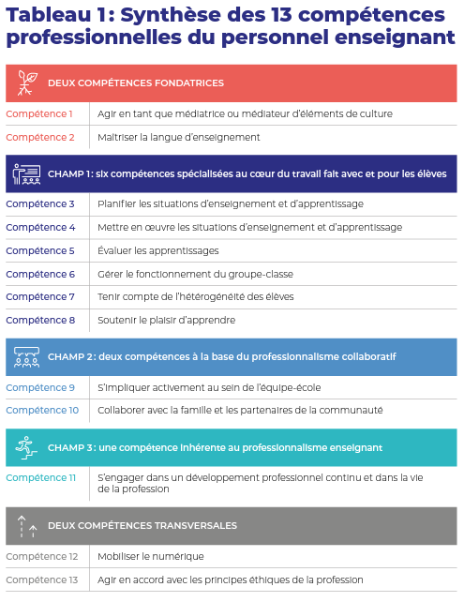
Annexe 4 : Exemple de biographie
Mme Despard est enseignante d’univers social à l’école Pierre-Dupuy. Elle est accompagnatrice IPE à son école depuis quatre ans et formatrice du programme IPE. Elle donne la formation en Vivre la suppléance au secondaire.

« Lorsque j’ai commencé en enseignement, j’ai rencontré des gens extraordinaires qui m’ont permis de surmonter les nombreux défis de l’emploi. Je suis très heureuse de pouvoir redonner au suivant grâce au programme d’IPE. De plus, je suis convaincue que le partage des expériences et l’investissement dans la relève sont primordiaux dans le cheminement de notre identité en tant qu’enseignant. »

